**学校代码：** **10184**

**学 号：2194242478**



**延　边　大　学**

**本科毕业设计说明书**

**本科毕业设计**

（

**题 目：小型汽车租赁系统的设计与实现**

**学生姓名：朱赫**

**学 院：××××××**

**专 业：××××××**

**班 级：×××**

**指导教师：××× 教授**

**二〇二三年三月**

摘 要

我国目前是汽车大国，国人对于汽车的需求日益增加，有的人为了能开不同的车型和体验不同车量的驾驶感觉会选择租车，在汽车租赁方面各大企业更是层出不穷，例如一嗨租车、联动云租车等等，一个好的小型的汽车租赁系统对于企业来说是必不可少的，因为可以保障企业车辆的安全以及用户的信息安全性，记录租赁车型号以及用户电话等等信息，还可以最大程度上保证用户的隐私安全、提高工作效率，一个汽车租赁系统的设计与实现，对一个小型汽车租赁企业来说是有一定帮助的。

关键词：汽车租赁、java、servlet、javaweb

Summary

At present, China is a big country of automobiles, and the demand for automobiles is increasing. Some people choose to rent cars in order to drive different models and experience the driving feeling of different vehicles. In the aspect of car rental, various large enterprises emerge in endlessly, such as Yihi car rental, linkage cloud car rental, etc. A good small car rental system is essential for enterprises, Because it can guarantee the safety of enterprise vehicles and the information security of users, record the rental model number, user phone number and other information, and can also maximize the privacy security of users and improve work efficiency, the design and implementation of a car rental system is helpful for a small car rental enterprise.

Keywords: car rental, java, servlet, javaweb

目 录

第一章 智慧城市的概念 2

第二章 智慧城市在大连的现状 2

2.1 大连市智慧政务服务以及智慧城市工作现状 2

2.2大连市的智慧信息云平台建设现状 3

2.3大连市智慧交通以及智慧旅游现状 3

2.4大连市智慧城市标准化体系 3

第三章 地理信息技术在智慧城市建设中的具体应用 4

3.1 智慧城市的构建中利用地理信息技术 4

3.2 3S技术下的智慧旅游系统 4

3.3测绘和遥感在智慧城市建设中的作用 5

3.3.1桥梁工程中的应用 5

3.3.2低空摄影测量在智慧城市建设中的应用 6

3.3.3倾斜摄影测量在智慧城市规划中的具体应用 6

3.4基于GIS的时空信息云平台的建设 9

3.4.1时空信息云平台的介绍 9

3.4.2时空信息云平台数据处理流程 9

参考文献 12

谢 辞 13

引 言

我说是一个汽车使用很多的国家，汽车一直都是新中国成立以来人们越来越刚需的工具，由于大家生活都变得富裕了，有的人就会有多辆汽车闲置，在这种情况下，汽车租赁就应运而生了，由于汽车是一个价值不低的工具，所以在对数据的储存以及信息管理要多加谨慎，所以一个安全一点的汽车租赁系统尤为重要，本文是一个小型汽车租赁系统的设计与实现的说明书，意在让使用者能够看懂本系统的构造以及了解本系统的开发过程。本系统是基于java语言进行开发的，数据库使用的是mysql，连接数据库的技术为当下比较广泛使用的mybits技术，整体项目基于maven管理，让程序可移植性更高一点，在登录页面使用的是jsp技术，页面效果基于css实现的、而在用户信息录入查询页面是用的html和vue。在以上情况下设计以及实现了此汽车租赁系统，以供大家参考使用。

# 第一章 系统的分析与设计

系统的设计对于开发一个系统来说尤为重要，它是将客户的需求从具体到抽象的过程，为后续的开发以及设计改动指明具体的方向，本车辆管理系统大体分为用户登录界面，用户注册界面，以及租赁管理模块，在租赁管理模块内容包括记录用户信息、车辆品牌以及展示车辆是否可用、根据用户姓名以及车辆信息模糊查询信息，还包括批量删除功能以及单条数据删除修改的功能。租车是用户发起的，首先用户到达门店提供租车需求，管理员输入账户密码登录到界面，记录用户输入的信息，在备注里面记录电话以及起始租借日期等等，记录的信息会被记录到数据库中

## 登录界面

所有的操作人员一定要根据登录界面才能进入系统，在用户名或者密码输入错误的时候要相应的提示错误信息，还要考虑到用户输入空字符串以及sql注入问题，在后端代码要进行相应的判断，在sql注入方面也要尤其注意，还要为了方便清空输入错误的信息编写相应的重置信息按钮，在登录界面要尽量做到美观，表单对齐还要考虑到前端请求用get还是post，因为get请求可能会暴露管理员密码，对于不知道用户名以及密码的管理员还要设置能跳转到注册页面的连接。

## 1.2注册页面

在注册页面，要提示相应的注册成功以及失败信息，字符串为空的情况下也要作出后端的相应判断，还要检测新注册的用户名是否和数据库已经存在的用户名重复，重复的情况下要提示管理员重新设置用户名，还要阻止数据库进行插入操作，避免数据库有空值，这样会导致用户名为空也能进入系统内部。

## 1.3租赁管理模块

在租赁管理模块要进行大量的数据库操作，所以对于设计者来说尤为重要，不能使程序崩掉，影响用户的操作。首先是展示页面，因为数据上百条，所以一定要进行分页，而写为了满足操作自由度，在分页的基础上，还要满足管理员能够选择每页显示条数和对相应的页面进行输入快速跳转，每条数据上要有删除以及修改按钮，点击修改数据能实现看到备注信息，因为备注信息为隐私数据，所以一定要点击更新按钮的时候才能看见，还要有汽车使用状态的滑动按钮。在每条数据前要有复选框这样能满足管理员的批量杉树数据，由于有时存在误删操作，所以在每次点击删除之前，要提示用户是否要删除数据，每次删除或更新成功后要作出相应的提示，告诉管理员操作成功，在页面的最上方要有能对数据进行查询的功能，姓名以及汽车名称可以实现模糊查询。

# 第二章 数据库设计

本系统使用的数据库是MySQL，相比于市面上的其他主流数据库，MySQL的优点很突出，首先是他的运行速度足够快，其次是对于个人来说是完全免费的，相比于其他主流数据库MySQL也具有复杂程度低的主要特点，MySQL还可以利用标准[SQL语法](https://so.csdn.net/so/search?q=SQL%E8%AF%AD%E6%B3%95&spm=1001.2101.3001.7020)和支持ODBC（开放式数据库连接）的应用程序。在数据库设计层面上，一共设置了两个表，首先是管理员用户登录表，该表主要存储管理员账号密码等信息，另一个表是存储客户信息数据的表，主要存储客户的姓名、车辆的名称、车辆的可用性、以及车辆用户信息的备注以及用户的电话号码等等信息，其中id是不暴露在展示界面的，id只供后期或取json字符串，所以并没有设置为连续。由于本项目是基于maven管理开发的，所以连接后端数据库框架使用的是mybits，框架底层执行的业务是jdbc技术支持的，连接数据库的字符串为：name=*"url"* value=*"jdbc:mysql:///zhulun?useSSL=false&amp;allowPublicKeyRetrieval=true"*

name=*"username"* value=*"root"*

name=*"password"* value=*"123456"*

用户要根据自己的数据库连接名以及密码来进行更改，具体的位置在work\src\main\java\resource\mybatis-config.xml

在操作数据库增删改查操作是基于注解以及配置文件进行的，具体会在后面提到。两个表的建表语句分别为（values为虚拟信息）：

create database zhulun;

use zhulun;

drop table if exists tb_brand;

create table tb_brand

(

id int primary key auto_increment,

brand_name varchar(20),

custom_name varchar(20),

ordered int,

tel varchar(100),

status int

);

insert into zhulun.tb_brand (brand_name, custom_name, ordered, tel, status)

values

('宝马', '张三', 100, '111111111', 1),

('特斯拉', '李四', 50, '555555555', 1),

('红旗', '王五', 30, '6666666666', 1),

('一汽大众', '李培林', 10, '333333333', 1),

('玛莎拉蒂', '王立业', 50, '555555555', 0),

('蔚来', '郭林权', 5, '7777777777', 0),

('桑塔纳', '赵哈', 40, '55656464', 1),

('特斯拉', '孙飒飒', 50, '884946465', 1),

('奥迪', '李成功', 5, '4546465', 0);

use zhulun;

CREATE TABLE tb_user(

id int primary key auto_increment,

username varchar(20) unique,

password varchar(32)

);

INSERT INTO tb_user(username,password) values('延边','123'),('大学','234');

SELECT * FROM tb_user;

在执行两个建表语句之后，数据库的搭建就完成了。

# 第三章 前端设计与实现

## 3.1 前端页面技术

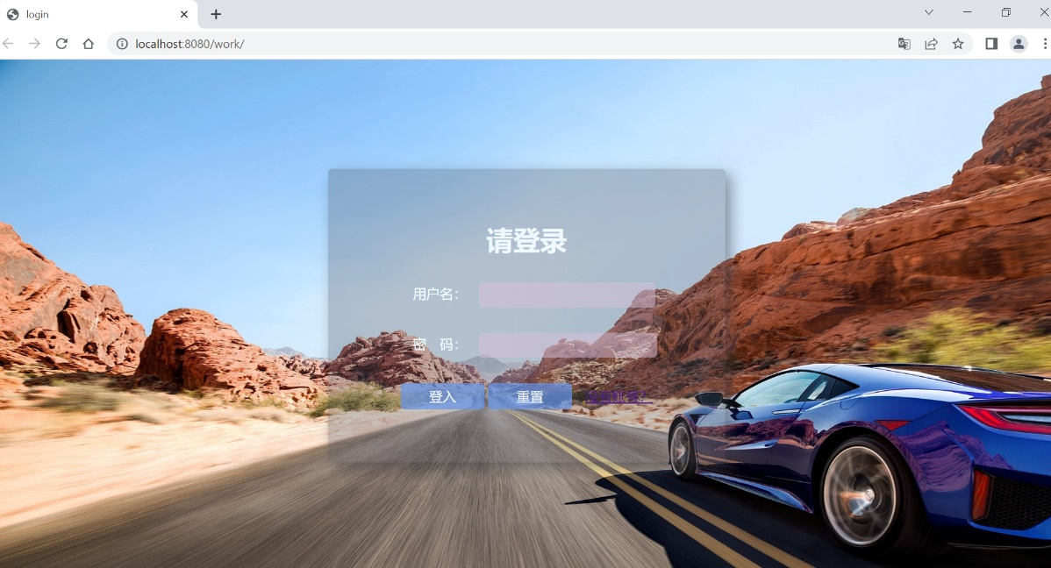 在前端页面中，登录页面是基于jsp完成的，jsp技术可以支持多种网页格式，JSP技术既可以支持HTML的网页技术格式,还可以支持应用于WML文件格式,还可以支持其他一些XML的文件格式。Jsp使用的脚本语言是java语言，它具有java的大多数好处，它还具有强大的扩充能力，大大降低了开发者的落实难度。在页面设计中，username以及password是根据用户在输入文本框中输入的数据进行获取的，

## 3.2 3S技术下的智慧旅游系统

旅游业是新中国建设以来高速发展的产业，在大连也是如此，由于大连是一座滨海城市，得天独厚的气候更是每年吸引数以千万计的人前来旅游，地理信息在智慧城市的构建中，自然离不开旅游产业。利用3S技术可以促进旅游数字化且可以构建综合的管理信息系统，将旅游业信息化，从而促进旅游产业的发展。通过走访调查和实地参考，GIS技术可以捕捉旅游资源的空间信息分布和记录旅游信息的具体介绍，为游客提供各种服务，使游客合理的规划自己的旅游路线。基于AI技术与GIS技术结合，利用大数据分析，对用户的CTR等进行具体建模，将AI语音识别的技术和地图融合，构建智能化的地图，是游客简单的就能找到自己想要的路线，近年来一些基于GIS的旅游出行软件也层出不穷。在出行中通过GIS定位，游客不论是驾车也好、公共交通也好，软件都能推荐出最佳方案，规划最优路线，还可以根据天气预报系统进行旅游时间的具体规划，大大提高的游客的舒适度。大连是一个丘陵地区，旅客在旅游时，通过查询软件的路线，数据库端会查询GIS检测的数据，通过三维功能，展现目的地以及行径途中的地形地貌以及地区的分化模型，方便游客定位以及了解哪条路线可以避免坡度过大以及避免交通堵车的路段，给游客更好地体验。由于大连坡路较多，游客在晚间户外运动期间，通过智能手表或手机app端的运动软件，软件端运用GIS技术可以很精确的记录户外运动途中间隔时间的最高以及最低海拔，作差运算可以得出用户大约在跑步途中攀爬楼梯的高度。地理信息在智慧旅游业发挥作用是巨大的。

## 3.3测绘和遥感在智慧城市建设中的作用

### 3.3.1桥梁工程中的应用

智慧城市中桥梁发挥了很大的作用，有了桥梁便可以满足大部分的城市交通需求，建设智慧城市的过程中，建设桥梁便也是至关重要的一环，测绘地理信息技术大大提高了建筑的效率，运用测绘技术可以很好地规划桥梁的建设以及提高分析地质地貌水文等等数据，大大的提高可行性，保证桥梁工程的施工质量，也可以保障整个工程安全进行。测绘主要发挥的作用便是在进行施工阶段进行开工前的数据提供，给路基填方与挖方奠定基础。在挖方阶段段，依据高程、边坡坡度统计，根据统计的结果向上方开槽口。并在道路与桥梁护壁进行高程点的布置，完成高程测量任务。而在桥梁建设操作过程中，测量者根据设计图进行桥梁结构的坐标高程的核对检查，对现场桩基结构、立柱结构核对。在智慧城市桥梁的建设中，一般会使用GIS+BIM技术手段，BIM是一个模型，它集成了三维的数据，可以通过它了解桥梁结构，判断受力点等。而GIS发挥的主要作用是可以呈现地表和大气的三维效果，完善桥梁全线路的地质、淹没分析等构筑物的空间分析，可以帮助 BIM构造地理环境，增强BIM模型的建筑性能信息完备性。BIM+GIS两者合体便存储了桥梁构造及其周边构造的所有基本信息，根据设计图以及三维模型图课以对桥梁进行全面分析，利用GIS最好的一点便是可以很清楚地构建地下以及水下模型，能很快的确定施工点。

### 3.3.2低空摄影测量在智慧城市建设中的应用

低空摄影技术也是在建设智慧城市中最常见的技术手段，实际操作过程中，操作人员要严格把控相机分辨率，利用精确设置好分辨率的相机进行低空拍摄，对所获取的影像进行测绘工作。在使用无人机的过程中，三维模型要进行提前建设，对拍摄到的三维地形图进行分析。三维可视化技术也是最常用的技术手段，近些年无人机的使用更加频繁，在大连东港建设的过程中就多次使用无人机进行低空测量，由于东港地区属于大连填海地区，有一些地点必须要用到无人机技术，在无人机摄影侧量的过程中要经历以下步骤：布设航线、飞行作业、选择像控点、数据处理、三维模型的构建。构建三维模型时，采取块切割方法，将无人机测得的影像进行切割，成为多个区域小块，构建TIN三角网数据，再对模型赋予纹理，然后利用GPS导航定位技术获得精准的坐标，通过映射技术映射到相应的模型上去，这样就可以形成一个较高分辨率的三维城市数据模型，然后在计算机上进行三维模型以及定位的精准还原，得到一个逼真的三维模型，然后对模型进行进一步分析，实时相应智慧城市的部署建设。

### 3.3.3倾斜摄影测量在智慧城市规划中的具体应用

倾斜摄影测量是近年来发展的高新技术，其原理是在一个飞行平台承载多个传感器，它和传统方法的区别是，传统方式只能测量城市纵向的模型，也就是只能获得垂直数据，而倾斜摄影测量可以从不同的角度获取影像，一般可以从不同角度拍摄5个影像（大多数），下图为倾斜摄影测量的仪器。

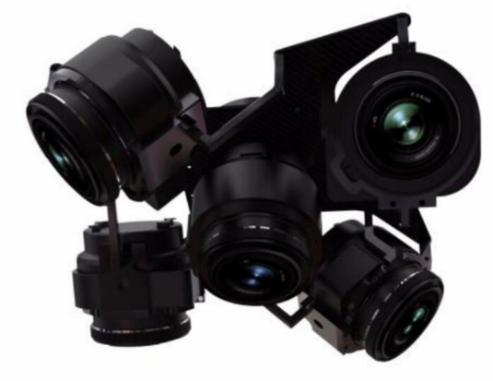

图表 3‑0‑1 倾斜摄影测量图

下图为倾斜相机获取影像的示意图：

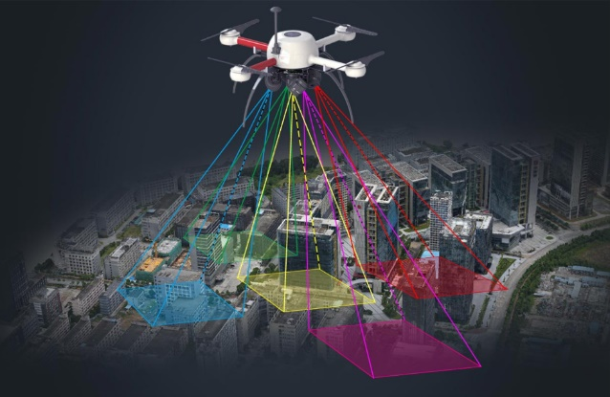

图表 3‑0‑2 倾斜相机获取影像示意图

在智慧城市规划中它发发挥了巨大的作用，首先它的作用可以快速的建立城市现状模型，在传统的摄影测量中，需要大量的后期制作合成，耗费了大量的人力物力以及时间，而倾斜摄影测量利用大数据处理，能够快速的建立模型。下图为大连海事附近三维规划辅助平台建立的模型。

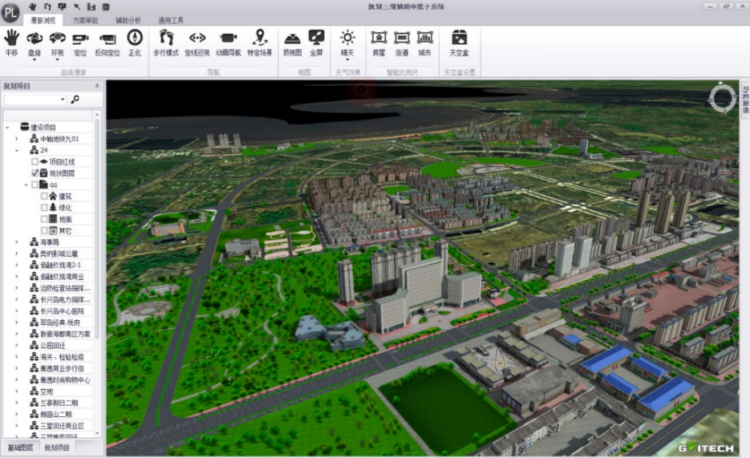

图表 3‑0‑3 大连市三维规划辅助平台建立的模型图

这个十平方公里模型建立长达半年时间，而下图为倾斜建模，仅仅用了一天的时间便完成。

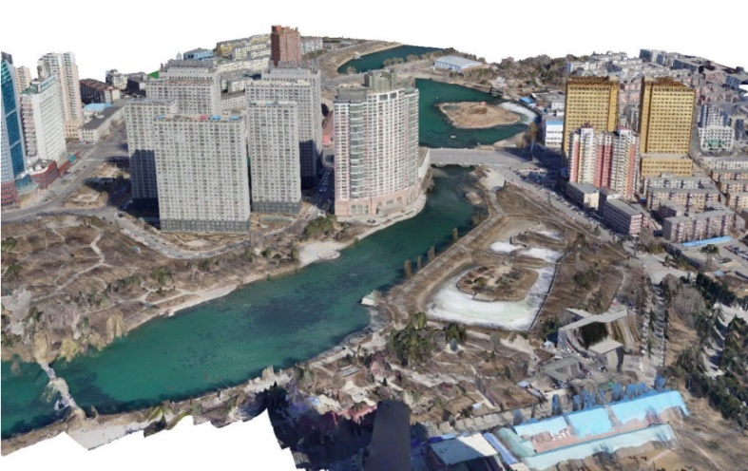

图表 3‑0‑4 倾斜建模结果示意图

可见倾斜摄影测量的效率之高。对于整个城市的摄影测量，可以搭载飞机的倾斜摄影测量系统进行侧量航拍，这样可以大量的建立整体的模型，然后利用小型无人机快速建立城市的局部三维模型，保证数字城市与智慧城市的建设同步更新。

在对倾斜摄影测量数据的处理中时会产生高精度数字表面模型，也就是DSM，其中包括道路、楼房、植被等信息，在智慧城市的规划中可以进行很多方面的三维空间分析。例如进行通视分析，他可以分析城市两个建筑之间的视线有没有阻碍以及有哪些阻碍，在城市的规划阶段发挥作用巨大，可以保证建筑物之间有很好的失业区间。还可以对敏感点进行分析，下面模拟一个场景，有一栋楼要进行拆迁，那么拆楼的过程中就要进行爆破，爆破前就要对倾斜测量的数据进行分析，查看爆破对附近三维物体的影响，分析辐射范围，包括垂直方向上。还有最常用的一点就是可以进行日照时间以及辐射量进行分析，对于建筑物的热环境来说，太阳辐射是一个极大的干扰因素，与居民楼以及办公楼内部的温度息息相关，掌握太阳辐射的特性，对三维数据进行分析，合理利用建筑物表面的太阳辐射在整个城市的节能方面也发挥着巨大的作用。进行以上的分析，城市的规划师才能更好地规划城市的建设，有了三维模型才能更好的把握规划方向，尽早的避免城市设计缺陷，让智慧城市能更快一步进行建设。

## 3.4基于GIS的时空信息云平台的建设

### 3.4.1时空信息云平台的介绍

智慧城市时空信息云平台主要是利用大数据、云计算、物联网等集成的一项时空数据管理平台，智慧城市时空信息云平台的建立，主要就是将所有的空间信息数据库集成到一个大的网络平台层，并搭建空间地理位置数据框架，再加以大数据分析。空间信息云平台的建立主要需要各政府部门提供空间大数据资源，加以整合，形成清晰统一的空间信息数据库。下面是一个大体的框架。

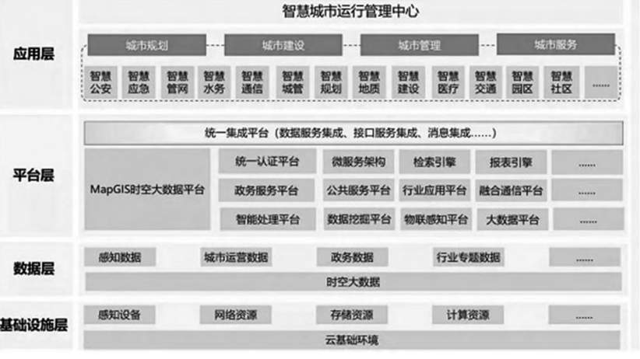

图表 3‑0‑5 云平台管理中心框架图

### 3.4.2时空信息云平台数据处理流程

（1）数据收集

在具体数据收集的过程中，最基础的数据主要来自于测绘，通过一些测绘得到的矢量数据以及三维模型数据得到城市道路桥梁建筑等等信息。还有物联网数据来自部分相关有权限的摄像头数据，以及红外线感知数据，还有城市中的传感器数据，从物联网消费者设备收集数据，如安全系统、智能电器、智能电视等，还有从商业设备中收集，包括商业安全系统、交通监控设备和天气跟踪系统。

（2）数据的处理

因为数据的收集来自很多渠道，这也导致了数据的多元化，有OBJ等三维数据，还有矢量数据以及三维数据，为了能够规范的管理整合数据，要按照国际统一标准转化为OGC标准，并且要按照1985国家高程基准以及2000国家大地坐标系进行转化。还存在一些没有标记的数据，这些数据要加上标识信息，时间表示可以确保数据的具体时效，空间可以在相应的图层上找出建筑等相应的位置坐标信息，属性可以映射出地理实体的特性，时空标识可以根据具体数据的经纬坐标转化为相应的线点面等等。

（3）云平台数据的存储

云平台中的数据为时空数据，时空数据包含时间、空间、物体属性等等信息，想要储存时空数据就要熟悉它的数据结构，建立相应的数据模型，然后构建数据库，存储统一标准化后的时空数据，使其能够实现空间一体化的管理，无论是空中、建筑、地下设施、城市基建，都可以标准化后存储在数据库当中，最后实现高效的查询以及检索。

3.4.3时空信息云平台的应用

在智慧城市中，时空信息云平台的应用是无处不在的，以大连为例的话，市政排水系统，位于红凌路的红凌桥下的污水整治，云平台基于矢量地图以及测量数据、影像数据，配合管线要素以及坐标定位数据，就可以实现对污水排放的可视化管理以及人为控制。对于管道内的水位，水流量等进行检测，通过数据库的数据结构模型进行专业化的分析，及时作出相应的决策，在配合地理信息技术对洼地等进行预案分析，防止汛期的到来。在生态环保建设方面，结合生态环境相关部门的生态信息管理系统，利用遥感影像、矢量数据等，形成生态红线，在相应的区域进行布设保护生态的标识，利用遥感数据计算标识的辐射范围，可以做到精准布设，还要实现相应的标识定位、红线辅助分析等等功能，存入空间数据库，为保护生态环境工作提供强有力的支持。

结 论

地理信息技术作为智慧城市建设的“底板”，其作用是不可忽视的，它提供了丰富的地理图形产品，支撑着智慧应用的建设。以地理信息为基础的智慧城市，全面的提升了地理时空信息的服务能力，在城市基建方面，有测绘技术的支持，大大减少了城市建设的时间维度复杂性，地理3D建模在一定程度上规避了传统施工的难度。对于智慧城市的发展，地理信息技术大大促进了交通、旅游业的发展。在智慧城市中，地理信息技术拥有整合资源的能力，他可以将通过地理信息技术收集到的所有数据资源整合，大大颠覆传统城市的管理规划模式。在过去传统的城市，人们只会关心自己是否能够适应这座城市，但是在智慧数字化城市中，一切都有了温度，人们可以享受智慧城市给自己带来的便利，感受在地理信息的映射下智慧城市的快捷。

# 参考文献

1 白崇忠.智慧城市建设中测绘地理信息的作用探析 2019,5(17):86-87;

2 马岩.谈智慧城市视域下地理信息技术的应用策略 2019,5(17):74-75;

3 陈安琪 李恒.面向智慧城市的测绘地理信息服务模式 华东科技(学术版) 2018(1):13-23

4 林洁.基于智慧城市的测绘地理信息服务模式研究 中国战略新兴产业 2021(8):62-65;

5 王真 刘力华.基于智慧城市的测绘地理信息服务模式探讨 魅力中国 2020(2):377;

6 李乃强 刘婵娟.浅谈智慧城市时空大数据与云平台的建设内容和技术 地理信息与人工智能论坛暨江苏省测绘地理信息学会2017年学术年会论文集. 2017;

7 雷江涛.基于智慧城市的测绘地理信息服务模式探索 中国科技投资 2019(014):22-23;

8 王艳军 李朝奎 路立娟.地理空间信息技术在智慧城市中的应用思考 湖南科技大学学报（自然科学版）2014.69-73;

9 龚健雅 王国良.从数字城市到智慧城市：地理信息技术面临的新挑战 测绘地理信息 2013（2）：1-6;

10 熊伟.浅析智慧城市地理信息关键支撑技术 测绘与空间地理信息，2015 （7）：97-99;

11 徐占华 梁建国．地理信息系统在城市规划中的应用;

12 宋小东 叶嘉安.地理信息系统极其在城市规划与管理中的应用;

13 Li Feng. Advance china’ s aerospace standardization under guidance of systems engi neering methodology China Standardization,2012,55(05):46-48

14 Mario Arturo R. Estrada, “The Policy Modeling Research Consistency Index (PMC-Index)”, Social Science Electronic Publishing, vol.1, no.13, 2010.

15 Robert G,Hollands.Will The Real Smart City Please Stand Up City,2008, 12(03):303-320.

16. Laufs J,Borrion H,Bradford B.Security and the Smart City:A systematic Review[J]. Sustainable Cities and Society, 2020,55:102023.

# 谢 辞

大学四年匆匆即逝，这四年学到了很多东西，无论学业与做人，感谢延边大学四年来对我的悉心栽培，感谢各位老师将知识倾囊相授。尤其要感谢我的导师权赫春老师对我毕业论文的指导与审核，冯恒栋老师对我们就业等的指导，老师，您们辛苦了！各位老师在传道受业解惑的同时，也培养了我们严谨的学习态度，在我的学业中给予了很多的支持与帮助，谢谢各位老师的无私奉献，“借得大江千斛水，研为翰墨颂师恩”。在此还要感谢我的朋友余思睿，感谢你一直以来的陪伴。马上要迈入人生下一个阶段，大学的时光永远都是我最美好的回忆，希望我的朋友们，都能学业有成、工作顺利！行文至此，忽然觉得很舍不得大学的同学老师们，四年大学时光，与老师同学们朝夕相处，真的是一段很难忘的回忆。和老师同学们所经历的每一分钟都清晰可见，在四年时间里老师们授予了我很多收益无穷的知识以及处理事情的方法，感谢你们出现在我人生中的四年里。在这里还要感谢我的父母，感谢你们从小到大对我的付出还有你们这么多年的支持和帮助，二十年的培养，让我每一秒都觉得很安全，由衷感谢你们的养育之恩。最后祝愿我的朋友、老师以及父母身体健康，都能开心的度过每一天。